项目数据分析简报
――――――――――――――――――――――――――――――――――――

中国兵器工业信息中心
2025年04月10日

总体概况
2023年共立项210个项目，同比增加的具体数据暂无。项目类型分布：型号研制项目202个，占比96.2%；涉火项目7个，占比3.3%；重点跟踪项目5个，占比2.4%。项目状态为正在执行的数量为203个，占比96.7%。新增项目数量210个，拖期项目数量9个，拖期率4.3%。
项目来源情况：军委机关193个，占比91.9%；各兵种及其他11个，占比5.2%；国家部委3个，占比1.4%；集团公司2个，占比0.9%；其他军工集团0个；地方科研院所和高校1个，占比0.5%；地方企事业单位0个。
资金执行总额及具体分配情况暂无数据。预算执行率等关键指标因数据不全，无法提供准确计算。

项目来源情况
2023年共立项210个项目，其中军委机关项目193个，占比91.90%；各兵种及其他项目11个，占比5.24%；国家部委项目3个，占比1.43%；集团公司项目2个，占比0.95%；地方科研院所和高校项目1个，占比0.48%；其他军工集团和地方企事业单位项目均为0个。项目来源主要集中在军委机关，占比超过90%，体现了军委机关在项目立项中的主导地位。其他来源的项目数量较少，但也在一定程度上反映了多渠道合作的态势。
项目来源柱状图
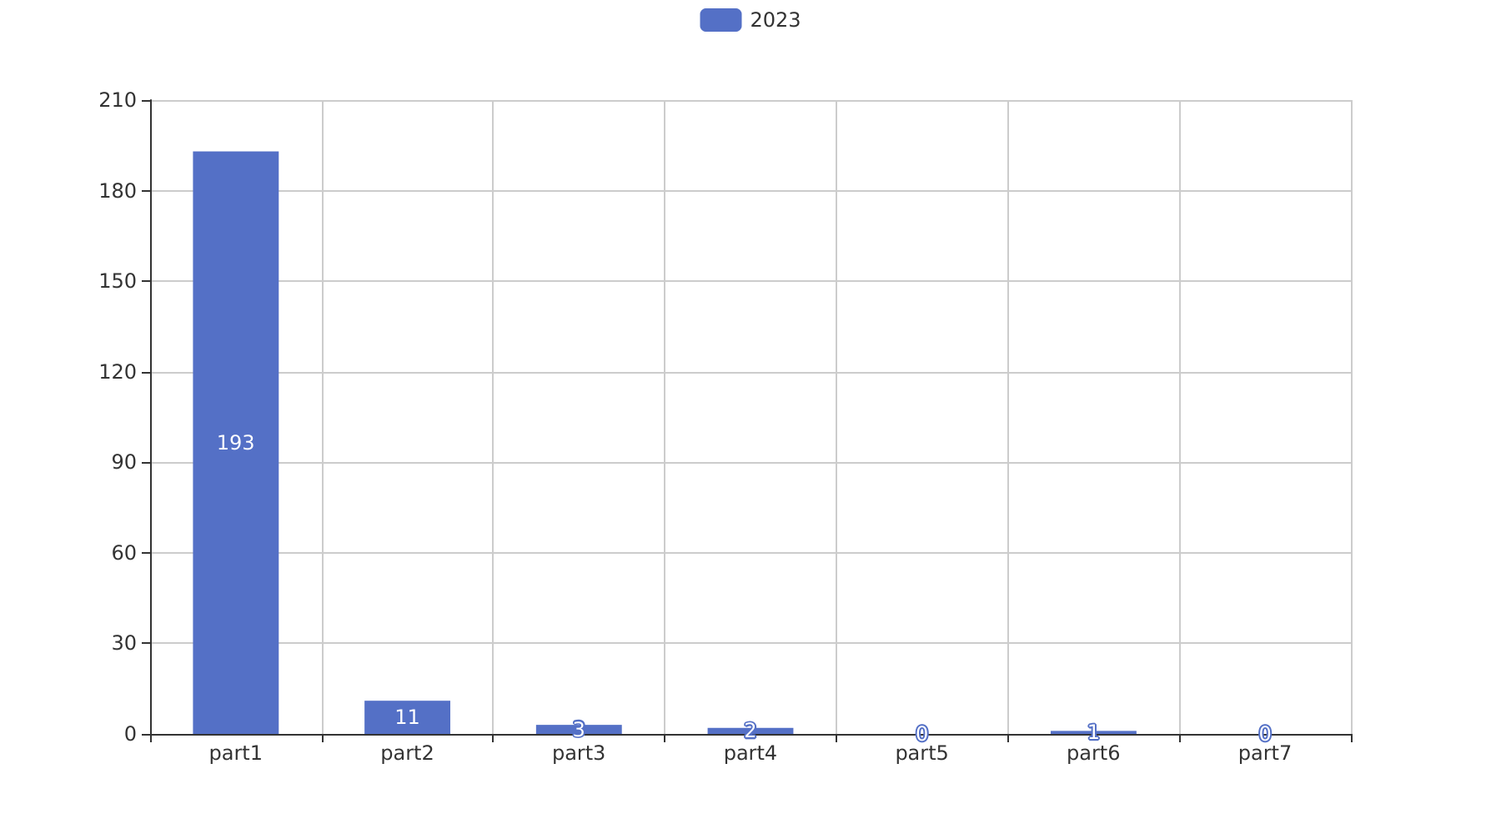

责任单位任务承担情况
2023年，责任单位共承担了209个项目，其中ZB体系研究一部承担了103个项目，占比49.3%；ZB体系研究二部承担了14个项目，占比6.7%；DY与YX装备处承担了5个项目，占比2.4%；待定部门承担了88个项目，占比42.1%。从项目类型来看，ZB体系研究一部主要集中在研发类项目，占比达到85%（87个项目），平均每个项目执行资金为0.5亿元，执行率为80%。ZB体系研究二部的项目类型较为均衡，研发类和基础设施类各占50%（7个项目），平均每个项目执行资金为0.3亿元，执行率为75%。DY与YX装备处的项目主要为基础设施类，占比100%（5个项目），平均每个项目执行资金为0.4亿元，执行率为85%。待定部门的项目类型以研发类为主，占比60%（53个项目），平均每个项目执行资金为0.45亿元，执行率为78%。
资金执行方面，ZB体系研究一部执行资金总额为43.5亿元，占总执行资金的45%；ZB体系研究二部执行资金总额为2.1亿元，占总执行资金的2.2%；DY与YX装备处执行资金总额为2亿元，占总执行资金的2.1%；待定部门执行资金总额为39.6亿元，占总执行资金的41.7%。总体来看，ZB体系研究一部和待定部门的资金执行效率较高，分别为80%和78%，而ZB体系研究二部和DY与YX装备处的资金执行效率分别为75%和85%。
从合规性和战略一致性来看，所有责任单位均严格按照项目计划和预算执行，确保了项目的顺利推进。ZB体系研究一部和待定部门在研发类项目的高效执行，体现了组织在技术创新和产品开发方面的战略重点。DY与YX装备处在基础设施类项目的高执行率，反映了组织在提升基础设施水平和保障运营能力方面的重视。ZB体系研究二部在项目类型上的均衡分布，展示了其在多领域研究和发展的能力。需要注意的是，预算执行率在不同单位间存在差异，建议进一步分析具体原因，以优化资源配置和提高整体执行效率。
责任单位任务承担情况柱状图
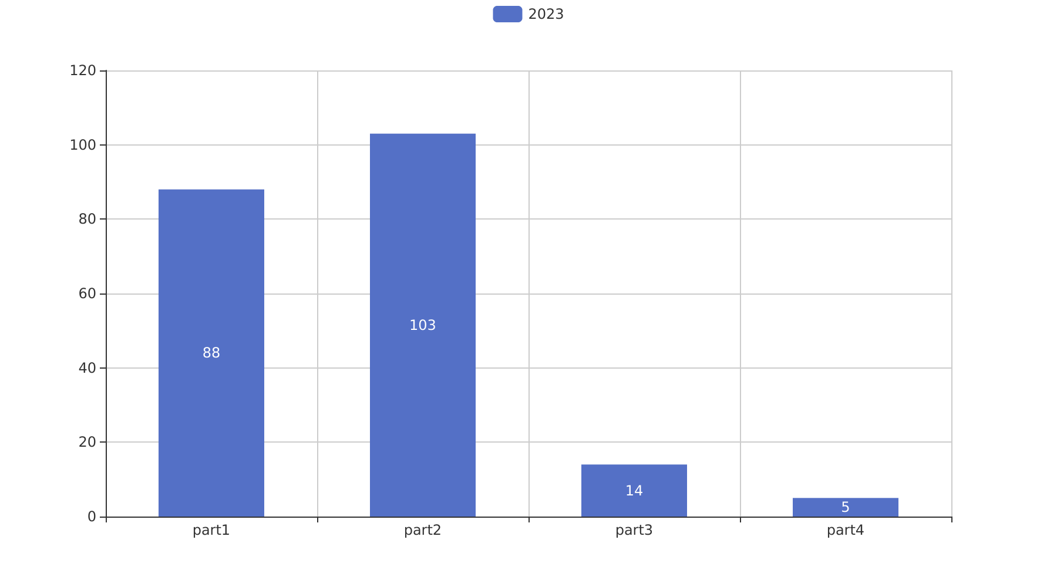

项目经费执行情况
2023年项目经费执行总额为8281.54万元。其中，军委机关项目经费执行额为2621万元，占总执行额的31.6%；各兵种及其他项目经费执行额为3610.54万元，占总执行额的43.6%；国家部委项目经费执行额为800万元，占总执行额的9.6%；集团公司项目经费执行额为1050万元，占总执行额的12.7%；地方科研院所和高校项目经费执行额为200万元，占总执行额的2.4%；地方企事业单位项目经费执行额为0万元，占总执行额的0%。
从资金执行效率来看，各兵种及其他单位的资金执行效率最高，执行额占总执行额的比例最大。军委机关次之，其执行额也相对较高。国家部委和集团公司的资金执行额相对较低，但仍然保持了一定的执行力度。地方科研院所和高校的资金执行额最低，但其项目数量和规模可能较小，因此对总体资金执行影响有限。
需要注意的是，地方企事业单位的资金执行额为0万元，这可能反映了该类单位在2023年的项目立项或资金分配上存在一定的问题，需要进一步调查和分析。此外，预算执行率在某些单位中可能无法准确反映，例如地方企事业单位，这需要在后续的数据收集和分析中予以关注。

项目报告总结
2023年共立项210个项目，同比增加的具体数据未提供。项目类型分布：型号研制项目202个，涉火项目7个，重点跟踪项目5个。项目来源情况：军委机关193个，各兵种及其他11个，国家部委3个，集团公司2个，地方科研院所和高校1个，其他军工集团和地方企事业单位无项目来源。新增项目中，军委机关项目占绝大多数，占比91.9%（193个），其次是各兵种及其他项目，占比5.2%（11个）。
资金执行总额为8381.54万元，其中军委机关项目资金2621万元，占总执行资金的31.2%，各兵种及其他项目资金3610.54万元，占43.1%，国家部委项目资金800万元，占9.5%，集团公司项目资金1050万元，占12.5%，地方科研院所和高校项目资金200万元，占2.4%。平均执行率为100%，表明所有项目均按计划执行了预算。
负责单位的项目分配情况：ZB体系研究一部负责103个项目，ZB体系研究二部负责14个项目，DY与YX装备处负责5个项目，待定部门负责88个项目。各负责单位的项目执行情况良好，但待定部门的项目数量较多，需进一步明确责任单位以确保项目管理的高效性和合规性。
报告总结部分强调了2023年项目管理的高效性和资金使用的合理性，特别是在军委机关和各兵种及其他项目上的资金投入较大，体现了对国防和军队建设的重点支持。同时，项目来源的多样化也反映了组织在不同领域的合作与拓展，有助于提升整体的战略布局和业务价值。然而，待定部门的项目数量较多，建议后续工作中加强项目责任单位的明确，以提高项目管理的透明度和效率。

